Показатели разработки круговой залежи

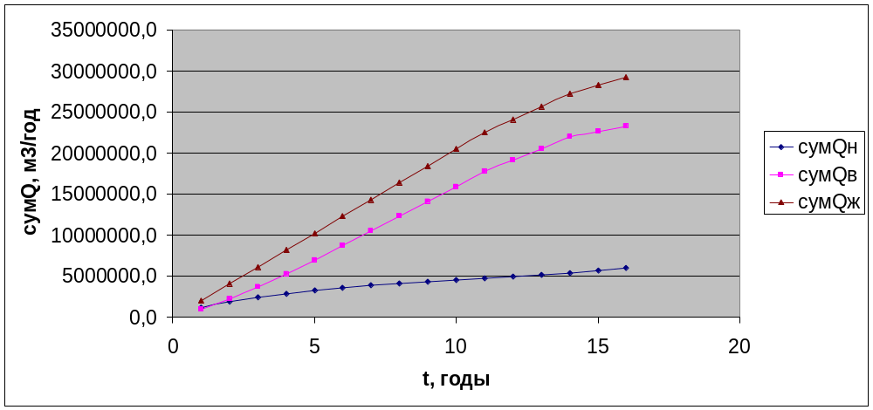

Приложение 1 к КП по ТОРНМ
студента группы ГР-00-01 Якупов Р.Р.

Показатели разработки круговой залежи

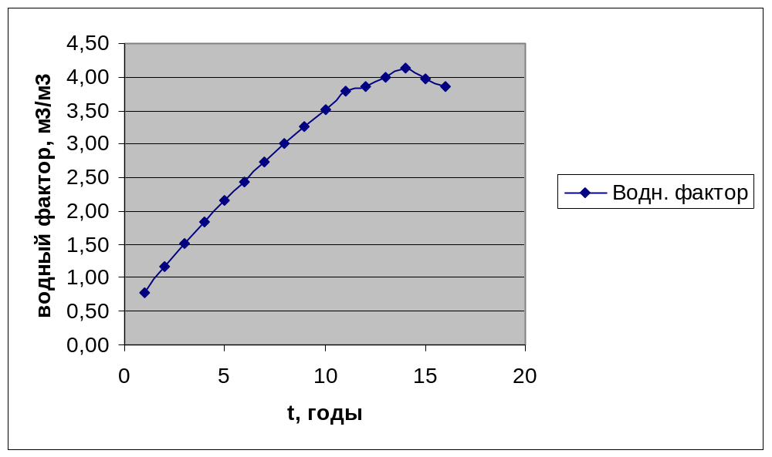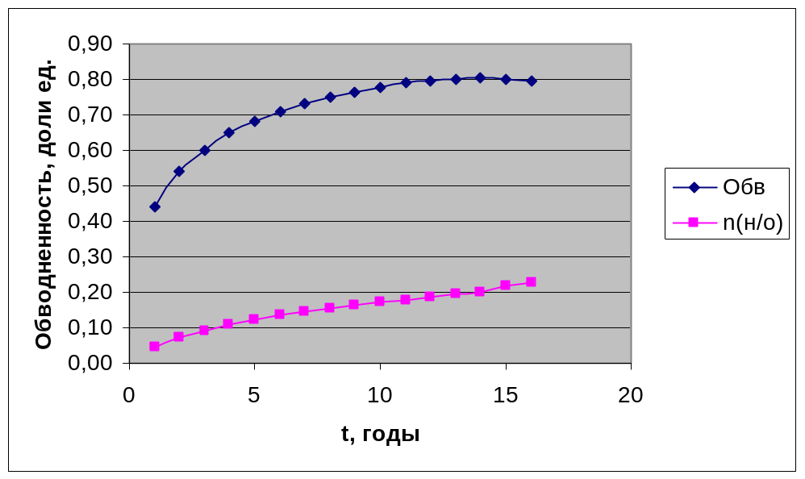

Приложение 2 к КП по ТОРНМ
студента группы ГР-00-01 Якупов Р.Р.

